Benodigdheden Fietsersdoolhof
- Buitenzijde 26 nadarhekken
- Vakken: 6 keer 8 stuks = 48 nadarhekken
- Totaal: 84 nadarhekken
- Verkeersborden: 15
- 1x

- 1x

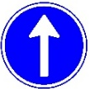
- 1x

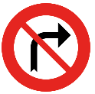
- 2x

- 2x

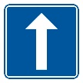
- 1x

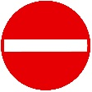
- 4x

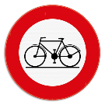
- 2x

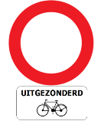
- 1x

